В рамках рабочей встречи в Центре поддержки предпринимательства Республики Адыгея
12 февраля 2020 года, глава администрации В.П. Шикенин принял участие в рабочей встрече, прошедшей на площадке Центра поддержки предпринимательства Республики Адыгея с участием заместителя главы администрации района, начальника отдела экономического развития и торговли А. Аутлева и глав сельских поселений Шовгеновского района. Были обсуждены меры государственной поддержки для субъектов МСП, планы мероприятий и методы взаимодействия по их выполнению.
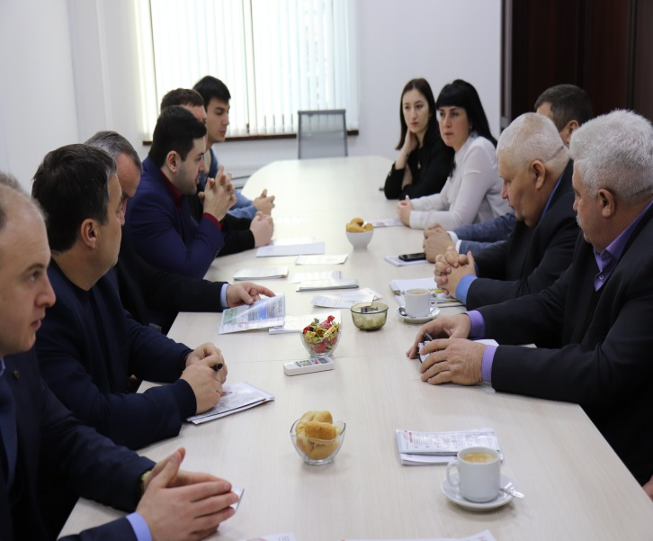 | 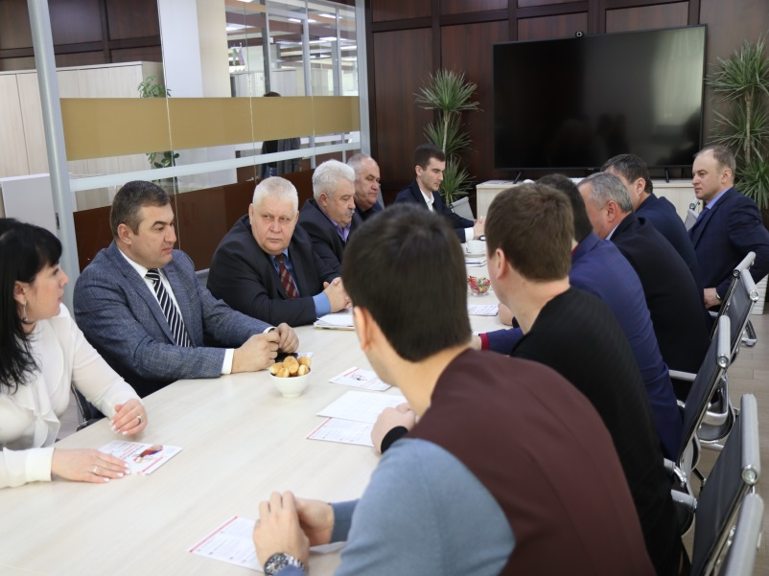
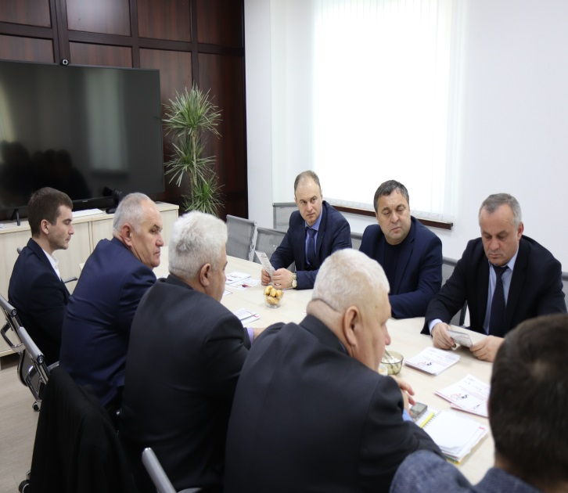 | 